**《基础物理实验》预习报告**

2022K8009922001 张欣培

的虽然它，  
、741424

1. 谐振现象

谐振现象是能量以交流电的方式在电容与电感中相互转化的过程，具有周期性。

1. 串联谐振

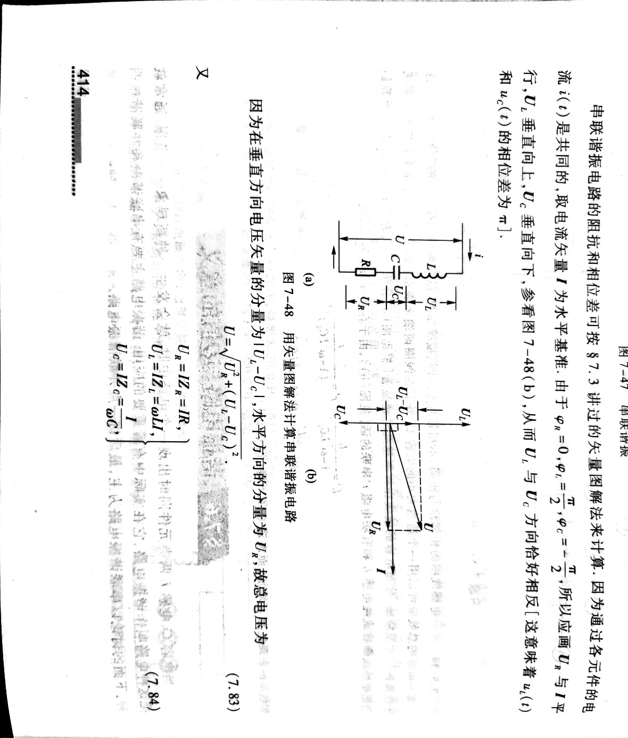

由此图，计算出 $U=I\sqrt{R^{2}+{\left(ωL-\frac{1}{ωC}\right)}^{2}}$, $Z=\sqrt{R^{2}+{\left(ωL-\frac{1}{ωC}\right)}^{2}}$， $I=\frac{U}{\sqrt{R^{2}+{\left(ωL-\frac{1}{ωC}\right)}^{2}}}$。相位角 $φ=\arctan{\frac{U_{L}-U_{C}}{U_{R}}}=arctan\frac{ωL-\frac{1}{ωC}}{R}$。由表达式可知， $U_{L}$ 和 $U_{C}$ 的差决定了相位角，从而决定电路性质。 $U_{L}-U_{C}>0$ 时，等价于LR电路，电路呈电感性。 $U_{L}-U_{C}<0$ 时，等价于CR电路，电路呈电容性。 $U_{L}-U_{C}=0$ 时，阻抗最小，电流最大，处于串联谐振状态。

在交流电一个周期里，电阻元件消耗能量 $W_{R}=RI^{2}T$。谐振电路中储存的能量为 $$W_{S}=\frac{1}{2}Li^{2}+\frac{1}{2}Cu^{2}=\frac{1}{2}I_{0}^{2}\left(Lcos^{2}ωt+\frac{1}{ω^{2}C}sin^{2}ωt\right)$$ 
。当 $ω=\frac{1}{\sqrt{LC}}$ 时，有 $W_{S}=\frac{1}{2}LI_{0}^{2}=LI^{2}$。定义品质因数 $Q=2π\frac{W_{s}}{W_{R}}=\frac{P_{无功}}{P_{有功}}$，品质因数越大，储能效果越好，耗散越少。

人为规定，在谐振峰两边 $I$ 的值等于最大值 $I_{M}$ 的 $\frac{1}{\sqrt{2}}≈70\%$ 处频率之间的宽度为通频带宽度。此时 $Q=2πf_{0}\frac{L}{R}$， $δf=∓\frac{f_{0}}{2Q}, Δf=2δf=\frac{f_{0}}{Q}$。Q与 $Δf$ 成反比，Q越大，通频带宽度越窄，选择性越好。

同时谐振时有 $$Q=\frac{U_{C}}{U}=\frac{U_{L}}{U}=\frac{Z_{C}}{Z}=\frac{Z_{L}}{Z}=\frac{1}{ω_{0}CR}=\frac{ω_{0}L}{R}$$ 
。从而，电感和电容上的电压为电源的Q倍，易发生危险。

1. 并联谐振

跳过部分计算，与串联大致相似。阻抗Z= $\sqrt{\frac{R^{2}+{\left(ωL\right)}^{2}}{{\left(1-ω^{2}LC\right)}^{2}+{\left(ωCR\right)}^{2}}}$， $φ=arctan\frac{ωL-ωC\left[R^{2}+{\left(ωL\right)}^{2}\right]}{R}$。

谐振条件 $f_{0}=\frac{ω_{0}}{2π}$， $ω_{0}=\sqrt{\frac{1}{LC}-{\left(\frac{R}{L}\right)}^{2}}$。

1. 信号发生器操作与示波器操作

选择好CH1/CH2输出，按对应按钮调整频率/振幅/相位。示波器使用Measure测量大量数值。

1. 共地

共地接法，设备间无电势差，能够提高设备系统的抗外界干扰能力。不共地能导致电路局部短路，使测量结果错误。

1. 最大值与有效值

$$I=\frac{1}{\sqrt{2}}I_{M}, U=\frac{1}{\sqrt{2}}U_{M}$$

幅度值为峰值的2倍。